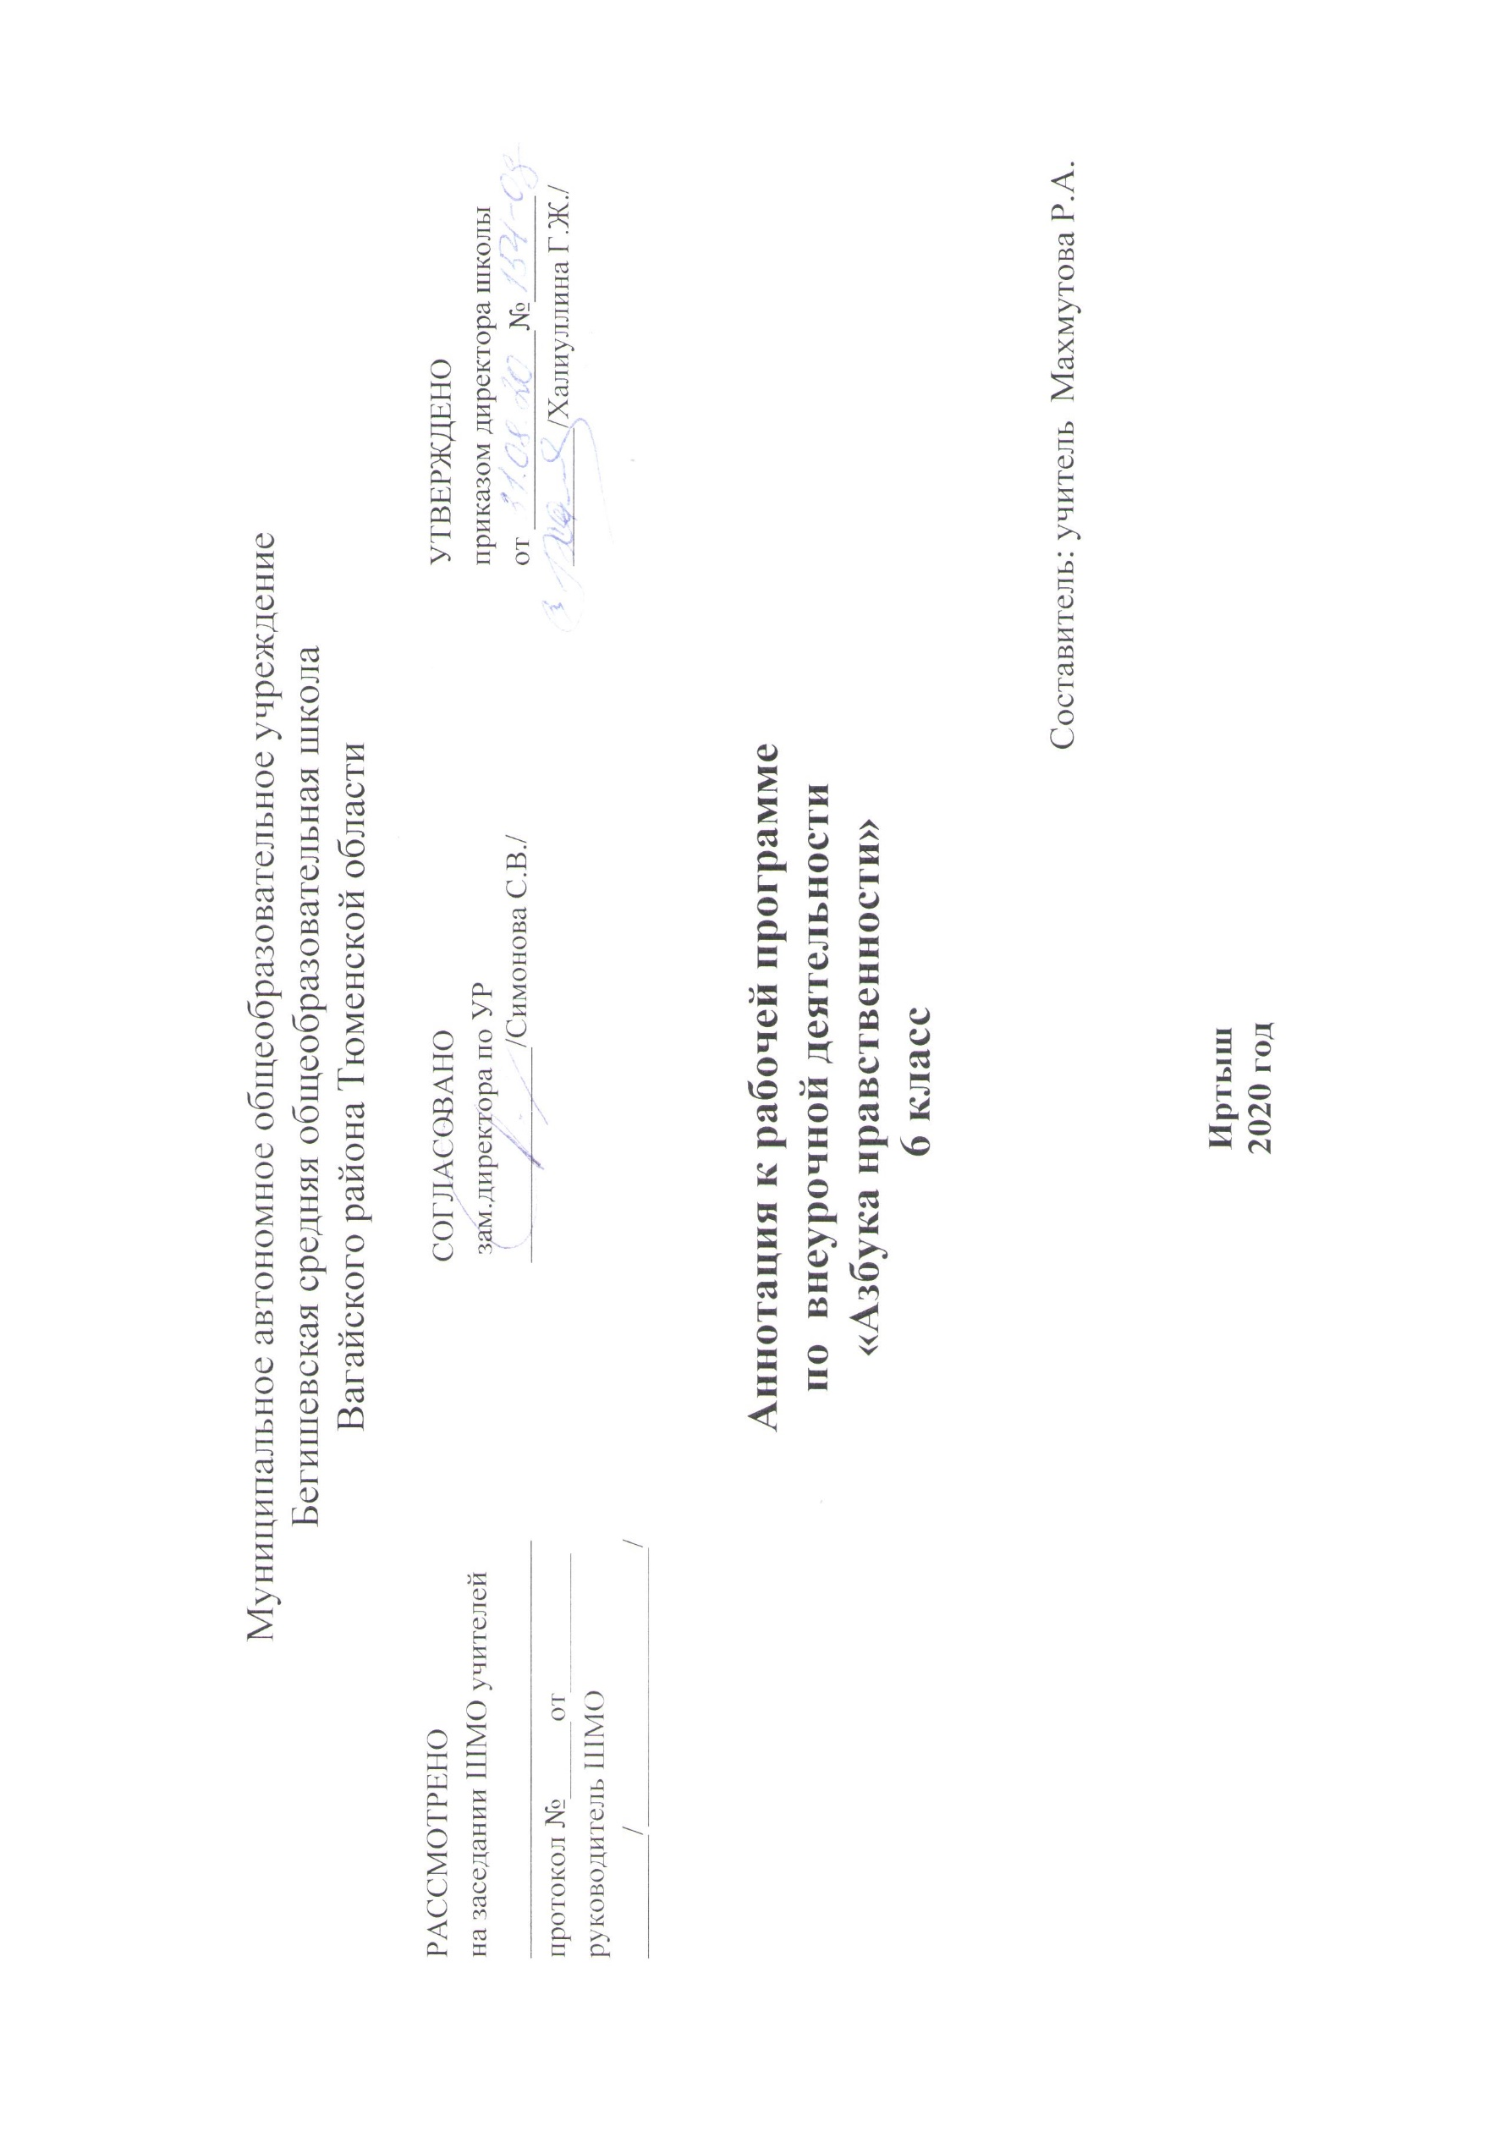

Аннотация к рабочей программе разработан на основе следующих нормативных документов:
- Закон РФ «Об образовании в Российской Федерации» от 29 декабря 2012 года № 273- ФЗ;
- Порядок организации и осуществления образовательной деятельности по основным общеобразовательным программам - образовательным программам начального общего, основного, общего и среднего общего образования (утвержден приказом Минобрнауки России от 30.08.2013 № 1015;
- Приказ Минобрнауки России от 6 октября 2009г. № 373 «Об утверждении федерального государственного образовательного стандарта начального общего образования»;
- Приказ Минобрнауки России от 17 декабря 2010г. № 1897 «Об утверждении федерального государственного образовательного стандарта основного общего образования»;
- Приказ Минобразования РФ от 5 марта 2004 г. N 1089 "Об утверждении федерального компонента государственных образовательных стандартов начального общего, основного общего и среднего (полного) общего образования";
- Приказ Министерства образования и науки Российской Федерации от 31.12.2015г. № 1576 «О внесении изменений в федеральный государственный образовательный стандарт начального общего образования, утвержденный приказом Министерства образования и науки Российской Федерации от 6 октября 2009г. № 373»;
- Приказ Министерства образования и науки Российской Федерации от 31.12.2015г. № 1577 «О внесении изменений в федеральный государственный образовательный стандарт основного общего образования, утвержденный приказом Министерства образования и науки Российской Федерации от 17 декабря 2010г. № 1897»;
- Приказ Минобрнауки России от 07.06.2017 N 506 "О внесении изменений в федеральный компонент государственных образовательных стандартов начального общего, основного общего и среднего (полного) общего образования, утвержденный приказом Министерства образования Российской Федерации от 5 марта 2004 г. N 1089";
- Устав МАОУ Бегишевская СОШ;
- Авторская программа;
- Учебный план МАОУ Бегишевской СОШ.

Учебно-методическое и материально-техническое обеспечение
Нормативно-правовая литература:
1. Конституция Российской Федерации
2. Стратегии национальной безопасности до 2020 г.
3. ФЗ № 271 от 29.12.212 «Об образовании в Российской Федерации»
4 ФКЗ №1 «О государственном флаге Российской Федерации» от 25 декабря 2000 года.
5. ФКЗ №2 «О государственном гербе Российской Федерации» от 25 декабря 2000 года.
6. ФКЗ №3 «О государственном гимне Российской Федерации» от 25 декабря 2000 года.
7. ФЗ №98 «О государственной поддержке молодежных и детских общественных объединений» от 28 июня 1995 года.
8. ФЗ №124 «Об основных гарантиях прав ребенка в Российской Федерации» от 24 июля 1998 года.
9. ФЗ №32 «О днях воинской славы и памятных датах России» от 13 марта 1995 года.
10. ФЗ №4292-1 «Об увековечивании памяти погибших при защите Отечества» от 14 января 1993 года.

Учебники
Учебник 1. Соколов Я.В. Наша Родина – великая Россия.: Книга для учащихся 5-9 классов.- М.:НИЦ Гражданин,2012.- 48с.: ил.
2. Соколов Я.В. Наше государство и его символы.: Книга для учащихся 5-7 классов .-М.:НИЦ Гражданин,2012.-48с.:ил.
3. Соколов Я.В. Россия – наш общий дом.: Книга для учащихся 5-7 классов.- М.:НИЦ Гражданин,2012.-48с.:ил.

Место курса в учебном плане
Срок реализации программы – 1 год (6 класс). Всего – 34 часа, 1 час в неделю.
Цель курса: способствовать формированию гражданско-патриотического сознания, нравственных позиций и самоопределения на основе расширения и систематизации общественно значимых преставлений ребенка о нашем далеком и недавнем прошлом, о социальном начале человека.
Концептуальные подходы к формированию историко-обществоведческих знаний и представлений у школьников конкретизируют постановка и решение следующих задач:
• содействовать ребенку в понимании особенностей общественных отношений в семье, родном крае (городе, деревне, селе), в родной стране, входящей в систему стран всего мира; в осознании своего места в семье, стране, мире;
• оказывать помощь в осознании своей принадлежности государству, предоставляющему каждому его гражданину определенные права и требующему исполнения определенных обязанностей;
• обогащать учащихся знаниями (в минимуме фактов и в большей мере - в представлениях) о родной стране, об общечеловеческих проблемах и ценностях, нормах морали и нравственности;
• создавать условия для расширения кругозора школьников, их ретроспективного восприятия мира и ориентации во времени.
Содержание занятий построено с учетом хронологического принципа. Темы объединены идейной, концептуальной и стилистической связью и создают у детей целостное представление о человечестве как обо всех людях, живших и живущих на Земле, помогают осознать значимость ключевых событий и явлений отечественной и всемирной истории.

